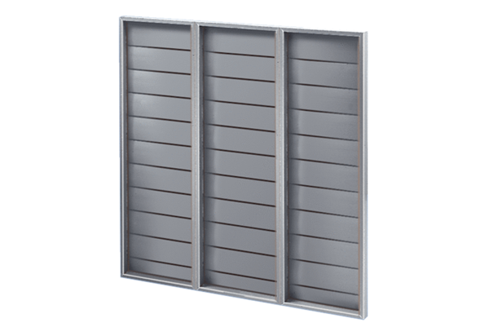Żaluzja ARP 100Opakowanie jednostkowe: 1 sztukaAsortyment: C
Numer artykułu: 0151.0080Producent: MAICO

